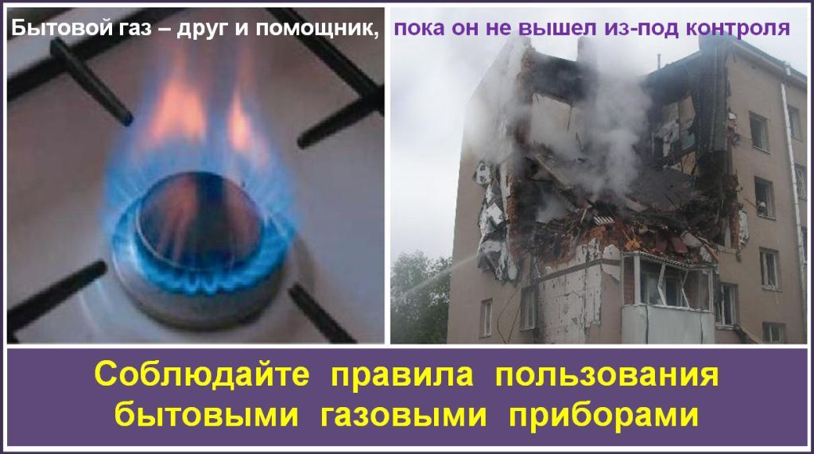
Основные правила пользования бытовыми газовыми приборами:
▪ Перед пользованием плитой необходимо проветрить помещение и убедиться, что все краны перед верхними горелками и горелкой духовки закрыты, и только в этом случае следует полностью открыть кран на газопроводе к плите.
▪Зажженную спичку нужно поднести к горелке, затем открыть краник включаемой горелки, при этом газ должен загораться во всех отверстиях колпачка горелки.
▪Горение газа считается нормальным, если пламя горелки спокойное, голубоватое или фиолетовое.
▪При пользовании плитой конфорочные кольца устанавливаются ребрами вверх. Нормальное пламя не должно выбиваться из-под кастрюли. Если же пламя выбивается из-под кастрюли, следует краником горелки его уменьшить. Посуду с широким дном нужно ставить на специальные конфорочные кольца с высокими ребрами, в противном случае может быть отравление продуктами неполного сгорания газа.
▪Когда содержимое посуды закипит, пламя нужно убавить, если оставить большое пламя, то это повлечет за собой бесполезное увеличение расхода газа, не ускорив приготовление пищи.
▪По окончании пользования горелкой нужно закрыть её краник.
▪Перед зажиганием горелки духовки, духовку необходимо проветрить путём резкого открытия и закрытия дверцы духовки (3-5 раз).
▪Плиту необходимо содержать в чистоте, не допуская её засорения (особенно горелок) пролитой пищей и т.д. При загрязнении газ будет сгорать не полностью, с выделением отравляющего угарного газа.

Помните: Безопасность Вас и ваших соседей зависит от соблюдения Вами!
правил пользования бытовыми газовыми приборами!

